بسم الله الرحمن الرحیم



**گزارشکار پروژه 2 درس هوش محاسباتی**

**استاد عبادزاده**

**سید امیرمهدی میرشریفی**

**9831105**

**فاز 1**

در این فاز سه بخش فازی سازی ، محاسبه مقدار فازی چرخش فرمان و غیر فازی سازی مقدار مرحله قبل را پیاده سازی کرده ایم . در مرحله یک مقادیر فاصله راست و چپ را دریافت میکنیم و مطابق با میزان تعلقی که برای هر کدام به صورت نمودار داده شده است آن ها را مقدار دهی میکنیم . این کار به وسیله به دست آوردن معادله خط نمودار های زیر انجام میشود:

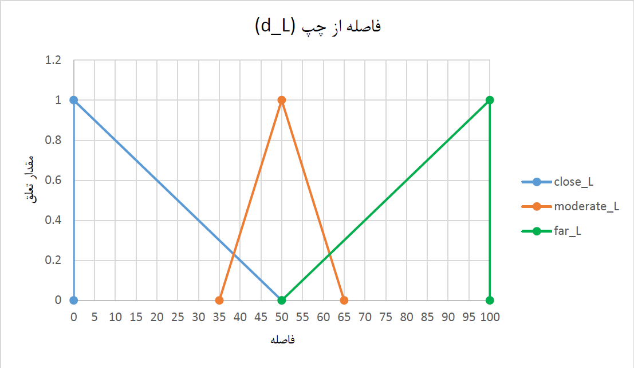

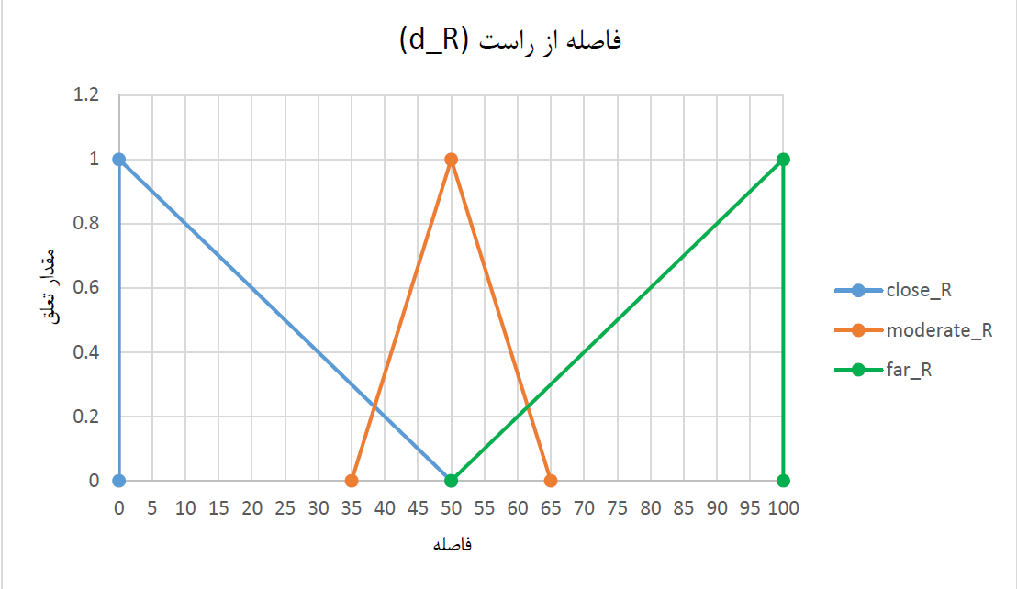

در ادامه در دو تابع membership_left_dist و membership_right_dist مقدار تعلق فازی را به ازای مقدار فاصله ای که داده میشود و با توجه به معادله خط های شکل بالا به دست می آوریم.

در مرحله بعد می بایست قوانینی که بر اساس ورودی های **فازی** فعال شده اند را شناسایی کنیم. قوانین در فایل rules.txt موجود هستند و از آنها در تابع get_active_rules که ورودی آن مقدار تعلقات در مرحله قبلی است ، استفاده میکنیم و مقدار تعلق قوانین را بر میگردانیم. طبیعتا قوانینی که مقدار تعلق آنها بیشتر از صفر باشد فعال شده اند. تصویر تابع در شکل زیر آمده است:

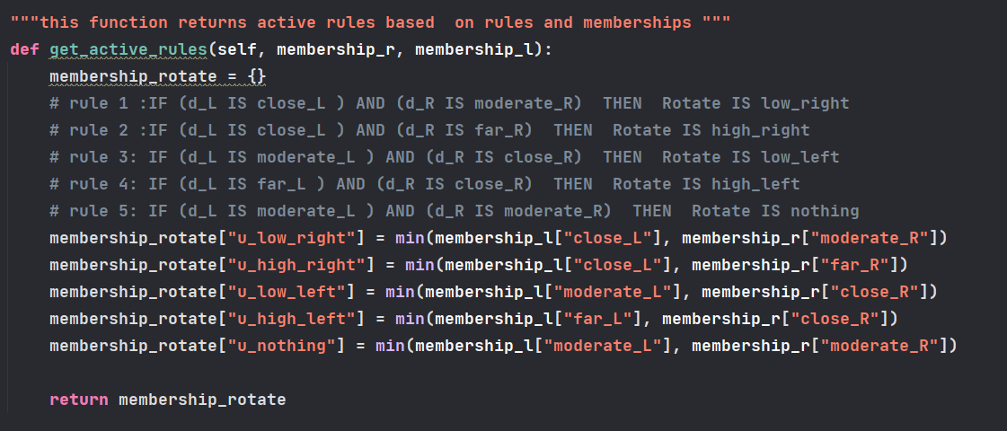

در ادامه با استفاده از قوانین فعال شده و سطح زیر نمودار آنها مقدار نهایی را می بایست به دست آوریم.

در این پروژه با به دست آوردن نقطه ثقل مقدار نهایی چرخش غیر فازی میشود. به این روش که با گام های مشخص شده از طرف کاربر مقدایر زیر نمودار در صورت و مخرجی که حاصل تقسیم آنها مقدار نهایی است ، اعمال میشود. این عملیات در تابع defuzz پیاده سازی شده است . همچنین ابتدا در این تابع سطح زیر نمودار به دست آمده با توجه به مقدار تعلقات و معادله خط های داده شده به دست می آید.

در نهایت مقدار نهایی این تابع به عنوان مقدار چرخش از طریق تابع تصمیم گیری برگردانده میشود.